渝教体卫艺〔2014〕30号

重庆市教育委员会
关于举行“快乐阳光”重庆市第九届
中小学生才艺大赛高中组艺术表演类
个人项目比赛的通知

各区县（自治县）教委，北部新区、万盛经开区教育局，委直属中学：
为贯彻落实《学校艺术教育工作规程》，促进学校艺术教育的普及和提高，进一步推动我市学校体育、艺术、科技“2+2”项目的深入实施，充分展示我市青少年学生的青春风采和艺术才华，根据《重庆市教育委员会、共青团重庆市委员会关于举办“融创杯·快乐阳光”重庆市第九届中小学生才艺大赛的通知》（渝教体卫艺〔2014〕13号）总体要求，我委决定于今年9月在重庆文化艺术职业学院举办“快乐阳光”重庆市第九届中小学生才艺大赛高中组（含中等职业学校，下同）艺术表演类个人项目比赛活动。现将《“快乐阳光”重庆市第九届中小学生才艺大赛高中组艺术表演类个人项目比赛方案》印发你们，请各区县和学校积极发动，广泛宣传、动员和推荐爱好艺术表演并具备一定艺术表演特长的学生自愿参赛，并对学生参加这一艺术实践活动给予必要支持和指导，确保赛事取得圆满成功。

附件：“快乐阳光”重庆市第九届中小学生才艺大赛高中组艺术表演类个人项目比赛方案

重庆市教育委员会
2014年6月30日

附件

“快乐阳光”重庆市第九届中小学生才艺大赛
高中组艺术表演类个人项目比赛方案

一、组织机构
主 办：重庆市教育委员会
承 办：重庆文化艺术职业学院、重庆市学校艺术教育协会
协 办：重庆市少年宫
二、比赛时间、地点
2014年9月27—28日（星期六、星期日），在重庆文化艺术职业学院进行。
三、比赛项目设置
设置声乐、舞蹈、器乐和语言四个项目。
四、项目要求
（一）声乐
要求：限独唱，现场演唱歌曲一首（不使用扩音设备）；歌曲内容健康、积极向上，符合中学生特点；时间不超过4分钟；唱法不限。
演唱时发声方法正确，能准确地把握声乐作品所表达的情感内涵，有艺术感染力，现场效果好。
（二）舞蹈
要求：限独舞（不含街舞、国标舞）；现场表演一个成品舞蹈，时间不超过4分钟。
表演具有规范、扎实的基本功，能准确表现舞蹈作品的情感内涵，有艺术表现力和感染力，现场效果好。
（三）器乐
要求：限独奏；现场演奏乐曲一首（可演奏选段）；乐器不限（比赛现场除钢琴外，其他乐器自带）；时间不超过4分钟（演奏时一律背谱）。
演奏具有扎实的基本功，能完成一定难度的作品，能准确表现作品的情感内涵，有艺术感染力，现场效果好。
（四）语言
要求：限个人，分现场朗诵和即兴演讲两个环节。现场朗诵语言作品一个，内容自选，时间不超过2分钟；即兴演讲提前10分钟抽题，演讲时间不超过2分钟。朗诵、演讲时要求脱稿，不使用扩音设备。
现场朗诵：使用普通话，语音规范、标准，字正腔圆，口齿清晰，声音明亮。能正确理解作品，准确把握基调，重音准确，节奏鲜明，停连恰当，语言流畅，声情并茂。表演真实自然，举止大方得体，富有一定的艺术感染力。
即兴演讲：审题准确，立意积极、新颖，思路清晰，内容饱满，结构完整，语言自然、流畅，语意清晰，交流感强，富有艺术感染力。
（五）比赛要求
1.以上项目原则上在我委提供的参考曲目（作品）范围（见附件1）内选择一首曲目（作品）现场表演。
2.各项目可伴奏，均使用伴奏带。为保证比赛流畅与伴奏音乐品质，须自行准备两套伴奏带，一套为U盘，MP3格式,资格审核时现场交（拷贝）；一套刻录为CD音乐碟，比赛时备用。盘、碟内均只能有一首伴奏音乐。
3.比赛曲目（作品）及音乐伴奏经资格审核确定后不再更改。
4.参赛时选手迟到或临时更改曲目、作品及音乐伴奏等不符合文件规定的将作扣分处理，具体扣分标准由大赛组委会征求评委专家组意见后确定。
5.语言类项目如未在我委提供的参考曲目（作品）范围内选择的请将朗诵内容电子版在资格审核时交大赛组委会。
五、参赛对象及报名资格
符合以下条件之一的我市高中阶段在校学生可以自愿报名参赛：
（一）中学阶段，在学校综合素质评价中被认定具有艺术表演类特长者；
（二）中学阶段，在区县级学校体育、艺术、科技“2+2”项目活动中被认定具有艺术表演类特长者；
（三）中学阶段参加区县教育行政部门主办（包括参与主办）的学生艺术比赛（艺术展演）活动获得二等及以上奖项者。
六、报名程序
（一）网上报名
参赛选手于2014年8月10日—9月10日登陆重庆市学校艺术教育协会网站www.cqsaea.com在线报名系统，严格按照“网络报名须知”自行完成网上报名，过时不再受理。
（二）资格审核
2014年9月13—14日在重庆文化艺术职业学院（地址：重庆市江北区洋河中路42号，位置示意图见附件2）进行资格集中审核（参赛选手可同时了解、熟悉比赛环境、场地），确认参赛信息，完成最终报名；个别因特殊原因未按时完成资格审核者，可于9月15日在重庆市教委学校艺教办（市中小学卫生保健所内，地址：重庆市渝中区桂花园路10号4楼405、406室，联系电话：63837251）补办资格审核事宜。资格审核时参赛选手需提供以下资料（审核时相关资料可现场复印）：
1.本人身份证等有效身份证明资料原件及复印件。
2.符合参赛报名资格的证书、证明等原件和复印件。
3.伴奏带（U盘，MP3格式）。
4.近期免冠两寸照片两张。
5.朗诵内容电子版（参加语言类项目未在我委提供的参考作品范围内选择作品的）。
（三）打印参赛证
资格审查合格后，贴上近期免冠两寸照片，现场打印参赛证，加盖市教委艺教办印章。
（四）信息发布
获得参赛资格的选手，请于2014年9月20日后查看重庆市学校艺术教育协会网（www.cqsaea.com）和重庆市学校体育卫生艺术国防教育网（twyg.cqedu.cn ），及时了解、再核对选手信息，查询分组、分段参赛时间和地点等具体安排，及时作好参赛准备工作。分组、分段按参赛选手出生日期降序方式编排（兼项选手另一项分组、分段除外）。
七、奖项设置
按获得参赛资格选手的总数分项目按一定比例（原则上15%、45%、20%）设置一、二、三等奖，由重庆市教委颁发荣誉证书，获奖名单将在重庆市学校体育卫生艺术国防教育网和重庆市学校艺术教育协会网上公布（不再另行发文）。
八、有关要求
（一）由于比赛是同时进行，每位参赛选手报名参加不同类别的比赛项目不超过两项。同一比赛项目只能报1个节目（作品）。
（二）参赛选手凭参赛证按时到指定地点参加比赛。参赛时，须带本人有效身份证明和备用CD音乐碟，提前40分钟到达比赛现场签到、验证身份、抽签。凡发现提供虚假信息者（含比赛成绩公示后发现）和未按抽签号顺序参加比赛者，一律取消参赛资格和比赛成绩。
（三）参赛选手应在所在学校指导下，根据比赛有关日程安排做好相关准备工作，注意自身安全，服从大赛现场安排，自觉遵守比赛规则和赛场纪律，以良好的精神风貌参加比赛。
（四）有关未尽事宜将在重庆市学校艺术教育协会网上补充说明，请参赛选手自行查看。
九、方案解释
本比赛方案由市教委学校艺教办负责解释。联系人：蒋霄，联系电话：63837251，13594114430，QQ：8184377。

附件：1.“快乐阳光”重庆市第九届中小学生才艺大赛高中组艺术表演类个人项目比赛参考曲目（作品）
2. 重庆文化艺术职业学院位置示意图

附件1

“快乐阳光”重庆市第九届中小学生才艺大赛
高中组艺术表演类个人项目比赛参考曲目
（作品）

一、声乐（60首）
中国作品
《小路》、《梅花引》、《燕子》、《嘎哦丽泰》、《思乡曲》、《祖国慈祥的母亲》、《红叶颂》、《驼铃》、《我愿是那颗白杨》、《渔家姑娘在海边》、《问》、《遍插茱萸少一人》、《阿瓦古丽》、《在银色的月光下》、《赶圩归来啊哩哩》、《请到沂蒙看金秋》、《知音》、《长相知》、《虹彩妹妹》、《假如你要认识我》、《月之故乡》、《飞蛾》、《雁南飞》、《大森林的早晨》、《草原上升起不落的太阳》、《梧桐树》、《故乡的小路》、《教我如何不想他》、《我爱你，塞北的雪》、《永恒的爱恋》、《绒花》、《战士为国守安详》、《长城永在我心上》、《等郎》、《岁月悠悠》、《怀念曲》、《谁不说俺家乡好》、《春晓》、《可爱的一朵玫瑰花》、《我的祖国妈妈》。
外国作品
《我心里不再感到青春火焰燃烧》、《菩提树》、《请告诉我》、《假如你爱我》、《别再使我痛苦迷茫》、《绿树成荫》、《在我心里》、《让我痛苦吧》、《我多么痛苦》、《亲切的平静》、《游移的月亮》、《妮娜》、《多么幸福能赞美你》、《你就会看到》、《围绕着我崇拜的人儿》、《阿玛丽莉》、《虽然你冷酷无情》、《你们可知道》、《我亲爱的》、《我怀着满腔热情》。
二、器乐
（一）键盘类
1、钢琴（9首）
第二奏鸣曲第一乐章no.14 普罗科菲耶夫
“狩猎” 李斯特
平均律no.14 巴赫
幻想曲no.3 巴赫
西班牙随想曲 莫什科夫斯基
平湖秋月 陈培勋
随想回旋曲 门德尔松
奏鸣曲OP.31NO.2第一乐章 贝多芬
幻想即兴曲 肖邦
2、电子琴（7首）
解放区的天 李未明改编
哥斯达梨加人 芦晓欧改编
春之舞 李未明改
新疆游记 王梅贞曲
卡门 李未明改编
基格 法国组曲NO·5巴赫
匈牙利狂想曲第二首 李斯特曲 姚来彬改编
3、手风琴（5首）
傣家欢庆泼水节 杨铁钢曲
我为祖国守大桥 陈奎及词 田歌曲
羽毛圆舞曲 吉洪诺夫 曲
威尼斯狂欢节 梅迪格曲
北京喜讯到边寨 郑路、马洪业 曲
（二）民乐类
1、扬琴（10首）
黄河颂 黄 河 曲
川江韵 黄 河 曲
凤凰于飞 桂习礼 曲
林冲夜奔 项祖华 曲
天山诗画 黄 河 曲
海燕 韩志明 曲
黄土情 黄 河 曲
流浪者之歌 黄 河改编
竹林涌翠 项祖华 曲
阳光照耀着塔什库尔干 陈 刚 曲
2、中阮（5首）
西班牙舞曲 马基拉曲 姜铭礼改编
悠远的歌声 陈文杰 曲
帕米尓升起红太阳 姜铭礼编曲
凤凰花开 林吉良 曲
望月 赵桂林编曲
3、笛、箫（11首）
春江花月夜（箫曲） 古曲
佛山倒影（箫曲） 曲 祥 曲
美丽的塔什库尔干 王其书移植改编
欢乐的节日 张宝庆 曲
绿洲 莫 凡 曲
三五七 赵松庭 曲
秦川抒怀 马 迪 曲
牧笛 刘 炽 刘 森 曲
西域行 易加义 曲
三峡随想曲 王其书 黄虎威 曲
阿诗玛叙事诗 易 柯 易加义 张宝庆曲
4、二胡（8首）
满江红 车向前 曲
江河水 黄海淮 曲
苗岭早春 段启诚 曲
天山风情 王建民 曲
第三二胡狂想曲 王建民 曲
阳光照耀着塔什库尓干 陈 刚 曲
战马奔腾 陈耀星 曲
红梅随想 吴厚元 曲
5、古筝（9首）
伊犁河畔 成公亮 曲
将军令 浙江筝曲
春到湘江 王中山改编
林冲夜奔 陆修堂、王巽之编曲
东海渔歌 张 燕 曲
茉莉芬芳 何占豪 曲
草原英雄小姐妹 刘起超、张 燕 曲
黔中赋 徐晓林 曲
幻想曲 王建明 曲
6、琵琶（8首）
渭水情 任鸿翔曲
十面埋伏 古曲
春雨 朱毅曲
虚籁 刘天华曲
狼牙山五壮士 吕绍恩曲
天鹅 刘德海曲
春蚕 刘德海曲
诉――读唐诗《琵琶行》有感 吴厚元曲
7、古琴（5首）
潇湘水云 古曲
春风 龚一、许国华 曲
欸乃 古曲
佩兰 古曲
秋水 古曲
8、笙（13首）
太湖渔歌 何 山 曲
云淡风清 李光六 曲
微山湖船歌 肖 江 曲
金沙银梦 邵春良 曲
凤凰展翅 董洪德、胡天泉 曲
皮簧调 京剧音乐、邵春良编曲
天鹅畅想曲 唐 富 曲
冬猎 文佳良 曲
阿佃欢歌 胡天泉 曲
饮泉招鹤 雷建功、庄泉忠 曲
静夜思 肖 江、雷建功 曲
查尔达什舞曲 邵春良移编
阳光灿烂照天山 黄虎威曲、邵春良移编
（三）西洋乐类（含打击乐）
1、小提琴（12首）
思乡曲 思聪 曲
苗岭的早晨或我爱祖国的台湾 陈钢 编曲
伟大的北京 刘自力编曲
丰收渔歌或喜见光明 自力 编曲
喜相逢或江河水 宝智 编曲
无穷动 帕格尼尼 曲
引子与塔兰泰拉或西班牙组曲（选奏一首）萨拉沙蒂曲
第二、第三组曲（任选一段）或奏鸣曲中的快板乐章
巴赫 曲
罗马尼亚舞曲（任选两段） 巴托克 曲
《克莱采尔》练习曲32—42首（任选一首）
《罗德》或《顿特》（作品35）随想曲（任选一首）
《帕格尼尼》或《维尼亚夫斯基》随想曲（任选一首）
前奏与快板 克莱斯勒 曲
流浪者之歌 萨拉莎蒂 曲
传奇曲 维尼亚夫斯基 曲
2、中提琴（11首）
练习曲：
佛克斯2课（《15首中提琴特征练习曲》）
康巴诺林15课（《中提琴考级曲集》8级NO.2课）
乐曲：
浪漫曲 刘庄
思乡曲 马思聪
二泉映月 华彦钧
F大调浪漫曲 贝多芬
行板与匈牙利回旋曲 韦伯
幻想曲 胡曼尔
荷夫曼斯特D大调协奏曲第一乐章
舒伯特（J.shubert）C大调协奏曲第一乐章
斯塔米茨 D大调协奏曲第一乐章（C.stamitz）
3、大提琴（13首）
a小调协奏曲1乐章 （法）C.圣桑
C大调协奏曲1乐章 （奥）J.海顿
a小调（青年）协奏曲1乐章 俄）卡巴列夫斯基曲
G大调第三奏鸣曲1乐章、2乐章 （意）L.博凯里尼曲
G大调奏鸣曲1乐章 （法）J.布雷瓦尔曲
幻想曲 （中）桑桐
牧歌 沙汉昆
萨丽哈之歌 黄小龙
浪漫曲 刘庄
西北民风 丁孚祥
B大调协奏曲 布克尼尼
D大调协奏曲 海顿
D小调协奏曲 拉罗
4、低音提琴（8首）
奏鸣曲（四个乐章） 作曲：爱格尔斯
G大调协奏曲第一乐章 作曲：德拉戈耐蒂
D大调协奏曲第一乐章 作曲：迪特斯多夫
引子与回旋曲 作曲：德拉戈耐蒂
悲歌和圆舞曲 作曲：库塞维斯基
加沃特舞曲 作曲：劳伦采蒂
草原之歌 作曲：张宝源
浪漫曲 作曲：刘庄
5、古典吉他（10首）
练习曲第六号 索尔
练习曲第一号 塔雷加
练习曲第二号 威拉罗伯斯
加伏特舞曲 巴哈
魔笛主题与变奏 索尔
阿兰布拉宫的回忆 塔雷加
祈祷与舞蹈 罗德里格
教堂 巴雷奥斯
回忆组曲 梅林
英国组曲 杜瓦特
6、长笛（13首）
威尼斯狂欢节变奏曲（引子和行板可省略） 杰南曲
D大调协奏曲（可选奏第一或第三乐章） 英扎特曲
G大调协奏曲（可选奏第一或第三乐章） 莫扎特曲
如歌与急板 艾涅斯库曲
夕阳箫鼓 谭窑子曲
阳光灿烂照天山 黄虎威曲
山羊舞 奥涅格曲
小协奏曲 沙米那德
匈牙利田园幻想曲 多普勒曲
卡门主题幻想变奏曲 鲍尔纳曲
小奏鸣曲 居机也曲
G大调协奏曲 匡茨曲
主题与变奏 舒伯特曲
7、单簧管（13首）
圭山节日（向振龙 李忠勇曲）（《教程》三册334条）
芭蕾幻想曲（玛扎利耶曲）（见《汇编》）
A大调协奏曲（莫扎特曲）（见《汇编》）
大二重协奏曲（韦柏曲）（见《汇编》）
第二协奏曲（韦柏曲）（见《汇编》）
和一协奏曲（斯波尔曲）（见《汇编》）
引子、主题与变奏（罗西尼 曲）（见《汇编》）
小协奏曲 韦伯
奏鸣曲 普朗克
第一协奏曲 韦伯
第一奏鸣曲 布拉姆斯
威尼斯狂欢节随想变奏曲 加梅佩里
第二奏鸣曲 布拉姆斯
8、双簧管（6首）
费林格48首练习典第14首
费林格48首练习曲第25首
海顿C大调第一乐章
维瓦尔第a小调协奏曲
莫扎特C大调协奏曲第一乐章
奏鸣曲 亨德尔
9、大管（3首）
奏鸣曲一、二乐章 台莱曼
e小调协奏曲一、二乐章 维瓦尔第
F大调协奏曲三个乐章 但齐维
10、大号（5首）
嘎达梅林主题幻想曲 马友道
F大调奏鸣曲一、二乐章 马尔切罗
小协奏曲 诺维柯夫斯基
大号狂想曲 林伦德曼
大号协奏曲 本克里斯图
11、小号（10首）
回旋曲 刘庆
协奏曲 阿尔比诺尼
bE大调小号协奏曲一乐章 海顿
如歌的慢板和小谐谑曲 戈贝尔
灿烂的幻想曲 阿尔班
音乐会幻想曲 格季开
帕米尔的春天 刘富荣曲
勇气 里贝
小品 鲍扎
赶车 陶嘉舟
12、中音号（8首）
第三协奏曲 马蒂斯
悲歌 格拉祖诺夫
bE七调第二协奏曲 莫扎特
回旋曲 莫扎特
奏鸣曲 泰勒曼
幽思 贺绿汀
协奏曲 阿尔比诺尼
卡伐蒂纳 库宾斯基
13、圆号比赛曲目（8首）
第三圆号协奏曲 马蒂斯
第二圆号协奏曲 莫扎特
第一圆号协奏曲 斯特劳斯
牧歌 孙大方
奏鸣曲 贝多芬
引子·主题与变奏 罗西尼
第四圆号协奏曲一二三乐章 莫扎特
奏鸣曲 泰勒曼
14、长号（8首）
短歌 圣桑曲
降b大调小协奏曲 萨斯曲
协奏曲 李姆斯基曲
降a大调协奏曲 罗维科夫斯基曲
降b大调小协奏曲 格累弗
第五协奏曲 布拉热维奇曲
嘎达梅林 驳道
学生协奏曲 萨斯曲
15、萨克斯（6首）
奏鸣曲第一乐章 克里斯顿
奏鸣曲一、二乐章 亨德米特
小丑 Darius Milhavl
胆小鬼主题与变奏曲 韦伯
音乐会练习曲 列夫冲
16、打击乐
比赛曲目两套。第一套马林巴与小军鼓，第二套爵士鼓与小军鼓。选手可自选其中一套。
第一套曲目（12首）
练习曲：E.科伊勒小鼓教材NO.158、159条：B.阿萨德切克60首小鼓练习NO.21—25条。
乐曲：
1、C大调奏鸣曲 海顿
2、a小调协奏曲 巴哈
3、美丽的罗丝玛琳 克莱斯勒
4、匈牙利狂想曲 包佩
5、卡门幻想曲 朝吹英一编
6、流浪者之歌 朝吹英一编
7、匈牙利幻想 朝吹英一编
8、海浪 米契尔•彼得
9、印度客商之歌 乔利夫编
10、浪漫曲 乔利夫编
第二套曲目（3首）
1、B.阿萨德切克60首节奏练习NO.21—25条
2、E.科伊勒小鼓教材NO.162条
3、爵士鼓教材第四册P34、35、P39—42条 刘光泗编
三、舞蹈（51个）
〈向往〉当代舞、〈阿呷嫫〉彝族、〈草原2000〉蒙古族、〈嘻雪〉汉族、〈一片绿叶〉汉族、〈雨竹林〉傣族、〈孔雀飞来〉傣族、〈书苑情话〉汉族、〈驰骋草原〉蒙古族、〈花香飘〉蒙古族、〈美丽姑娘〉蒙古族、〈天堂〉蒙古族（男）、〈腾格尔草原〉蒙古族、〈潇洒少年〉蒙古族（男）、〈二泉映月〉汉族（男）、〈走进大草原〉蒙古族（男）、〈竹月弯弯〉傣族、〈雪山迪里拜尔〉维吾尔族、〈雨城之春〉维吾尔族、〈百灵〉维吾尔族、〈苗女乐〉苗族、〈走山〉秀山花灯、〈木兰辞〉中国古典舞、〈潇洒少年〉蒙古族；〈沂蒙情怀〉山东秧歌、〈那场雪〉当代舞、〈小儿郎〉古典舞、〈山里红〉东北秧歌、〈秋瑾〉古典舞、〈春闺梦〉中国古典舞、〈舞狮人〉汉族、〈花帽情〉维吾尔族、〈绣女〉彝族、〈腾格尔草原〉蒙古族、〈蚂拐〉壮族、〈鼓童〉汉族、〈水中月〉中国古典舞、〈红樱桃〉中国舞、〈茶馆〉汉族、〈豆蔻年华〉中国古典舞、〈水中草〉海洋秧歌、〈甩花腰〉彝族、〈女儿嫁〉苗族、〈爬坡上坎〉苗族、〈黑珍珠〉佤族、〈乡间曲〉苗族、〈火风〉傣族、〈戏面〉藏族、〈天路〉藏族、〈男子汉的腰带〉蒙古族、〈天边的鸟〉傣族、〈娶亲〉东北秧歌。
四、主持（语言）类
古代诗词
李白《行路难》、杜甫《登高》、苏轼《水调歌头·中秋》、苏轼《念奴娇·赤壁怀古》、岳飞《满江红》、文天祥《过零丁洋》、孙髯翁《大观楼长联》。
古代散文
郦道元《三峡》、王勃《滕王阁序》（选段）、柳宗元《黔之驴》、范仲淹《岳阳楼记》（选段）、周敦颐《爱莲说》、梁启超《少年中国说》。
现代诗词
毛泽东《沁园春·雪》、毛泽东《沁园春·长沙》、叶挺《囚歌》、陈然《我的自白书》、徐志摩《再别康桥》、戴望舒《雨巷》、艾青《我爱这土地》、光未然《黄河颂》、臧克家《有的人》、余光中《乡愁》、舒婷《祖国啊，我亲爱的祖国》。
现代散文
林肯《葛底斯堡的演说》、马丁·路德·金《我有一个梦想》、马克思《青年的选择》、高尔基《海燕》、鲁迅《雪》、鲁迅《立论》、闻一多《最后一次演讲》、朱自清《荷塘月色》。
附件2
重庆文化艺术职业学院位置示意图
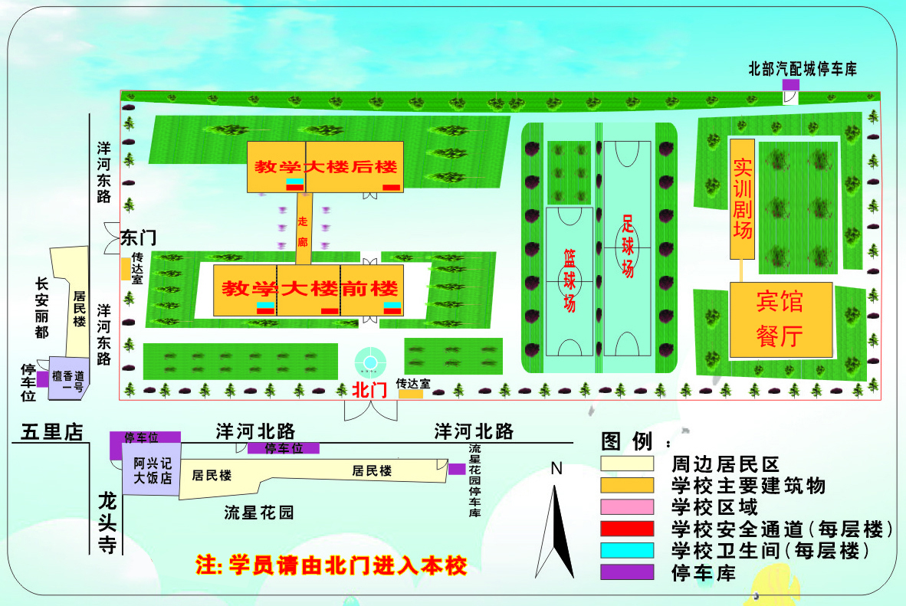

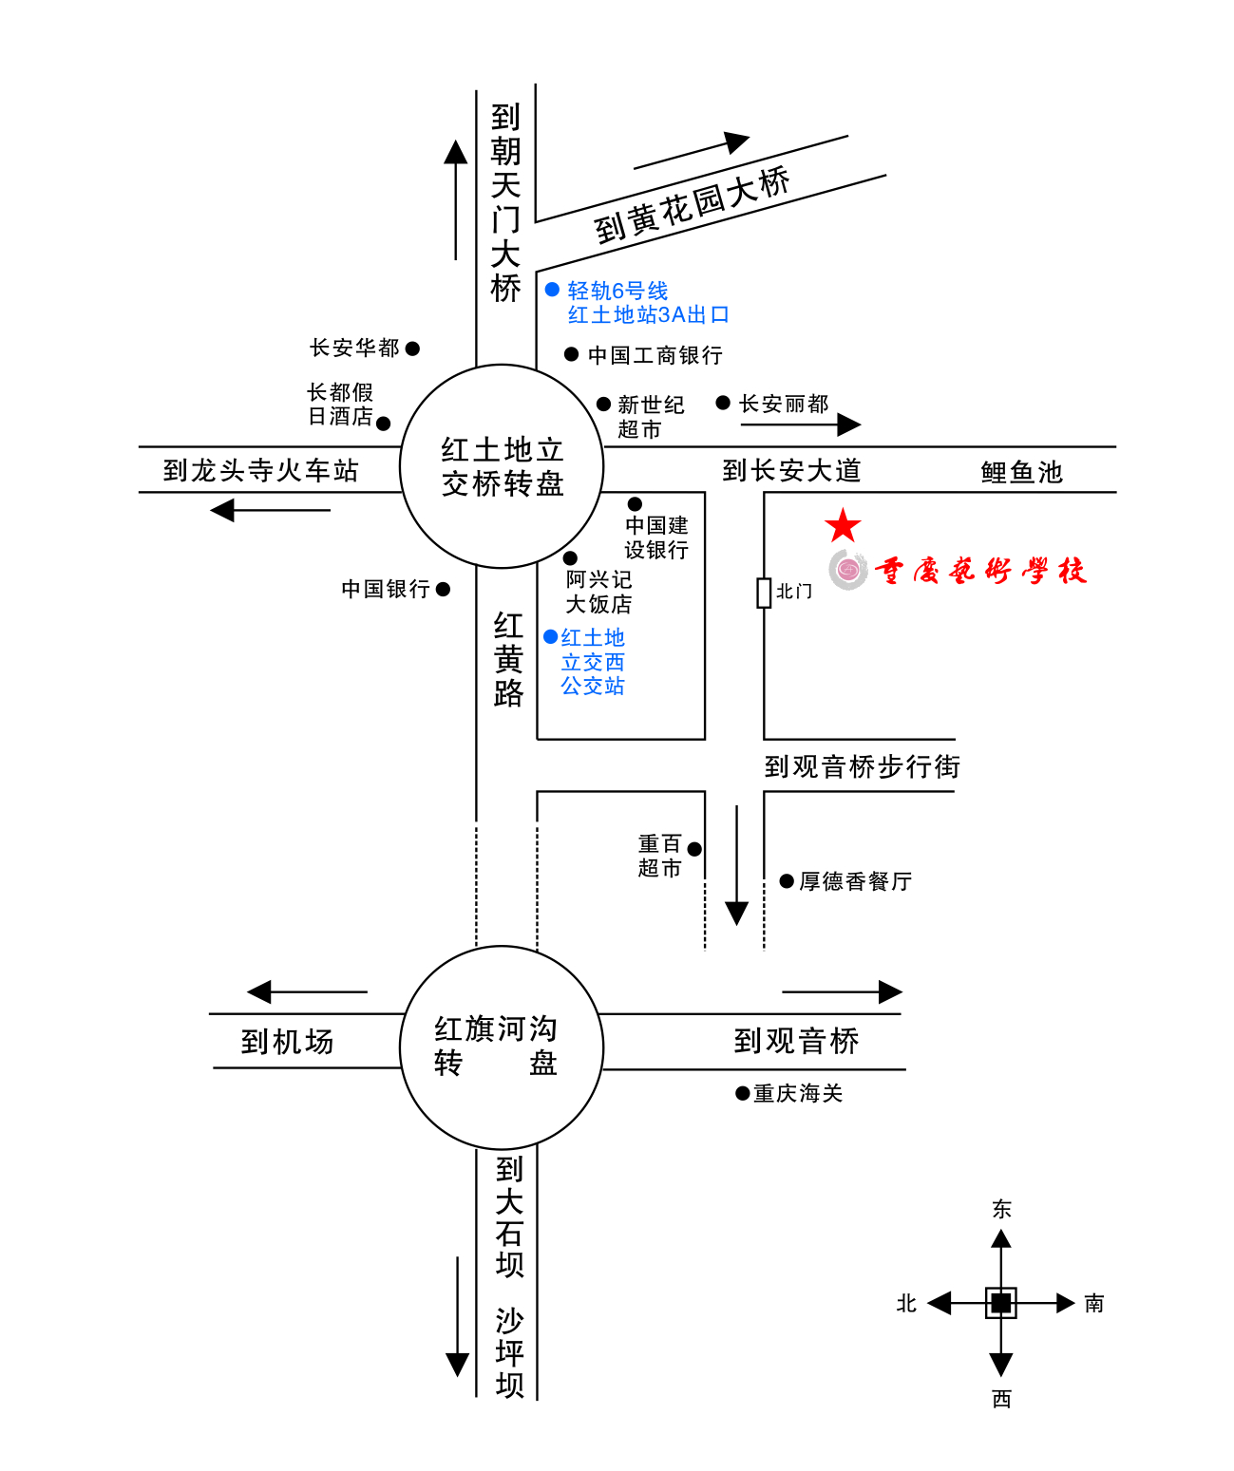

抄送：重庆文化艺术职业学院
重庆市教育委员会办公室 主动公开 2014年7月3日印

